技 术 文 件

技术文件名称：

技术文件编号：
版 本：V1.0

共 页
(包括封面)

拟 制
审 核
会 签

标准化
批 准

成都业欣科技有限公司
修改记录
文件编号 | 版本号 | 拟制人/  修改人 | 拟制/修改日期 | 更改理由 | 主要更改内容  （写要点即可）
注：文件第一次拟制时，“更改理由”、“主要更改内容”栏写“无”。
目 录
1 编写目的 4
2 术语、定义和缩略语 4
2.1 术语、定义 4
2.2 缩略语 4
3 模块描述 4
3.1 本模块在产品中的位置 4
3.2 硬件资源和接口 5
3.3 软件功能描述 5
4 标准模块 5
5 模块设计 6
5.1 软件整体架构 6
5.2 硬件驱动层 6
5.2.1 F2812系统初始化 6
5.2.2 RS422驱动 11
5.2.3 SPI驱动 14
5.2.4 AD5684驱动 17
5.2.5 ADS1248驱动 19
5.2.6 温度测量 20
5.3 操作系统抽象层 20
6 数据描述 20
6.1 数据结构以及接口说明 20
6.1.1 操作系统抽象层 20
6.2 全局变量说明 25
7 函数定义 25
7.1 软件模块函数定义 25
7.1.1 驱动层函数接口 25
7.1.2 操作系统抽象层函数接口 34
8 接口设计 36
8.1 用户接口 36
8.2 硬件接口 36
8.3 软件接口 36
8.3.1 规范接口 36
8.3.2 非规范接口 36
9 可靠性设计 37
9.1 软件 37
9.2 硬件 37
10 安全性设计 37
10.1 堵转与恢复 37
10.2 过流保护 37
10.3 温度保护 37
10.4 过放保护 37
11 参考资料 37

编写目的

术语、定义和缩略语

术语、定义
MICROCHIP 美国微芯公司
TMS320F2812 TI DSP 控制器
ADM706 看门狗芯片

缩略语
本文件应用了以下缩略语：
缩略语 | 含义
MCU | Microcontroller Unit（微控器单元）
EUSART | Enhanced Universal Synchronous Asynchronous Receiver Transmitter（增强型通用同步/异步收发器）
UART | Universal Asynchronous Receiver Transmitter（通用异步收发器）
WDT | Watch Dog Timer（看门狗定时器）
I/O PORT | Input/Output port（输入输出端口）
ADC | Analog Digital Converter （模拟数字转换器）

模块描述

本模块在产品中的位置
该模块负责控制显示板的IO控制以及数据交互，本设计将包括系统初始化，外围设备的驱动设计。硬件连接框图如下：
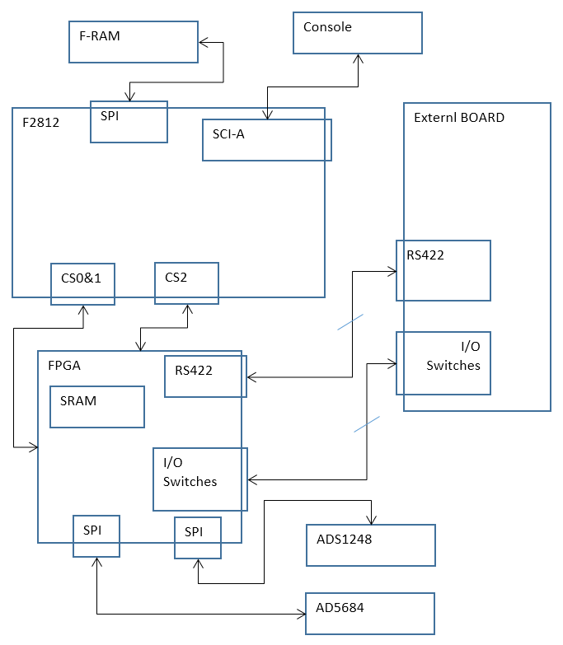
采样板硬件框图

硬件资源和接口
详细硬件请参考显控板电路图文档。

软件功能描述

标准模块
<要求：说明在产品模块库、事业部模块库中对标准模块查询结果、指出引用的标准模块的内容和应用方式、描述本模块中可能抽象的公用模块及其应用范围>

模块设计

软件整体架构
本设计将包括以下内容
- F2812芯片初始化
- 系统时钟配置
- GPIO初始化
- XINTF初始化
- UART 驱动
- 看门狗驱动
- RS422驱动
- 地开开关控制

硬件驱动层

F2812系统初始化

时钟初始化
下图是F2812时钟框图：
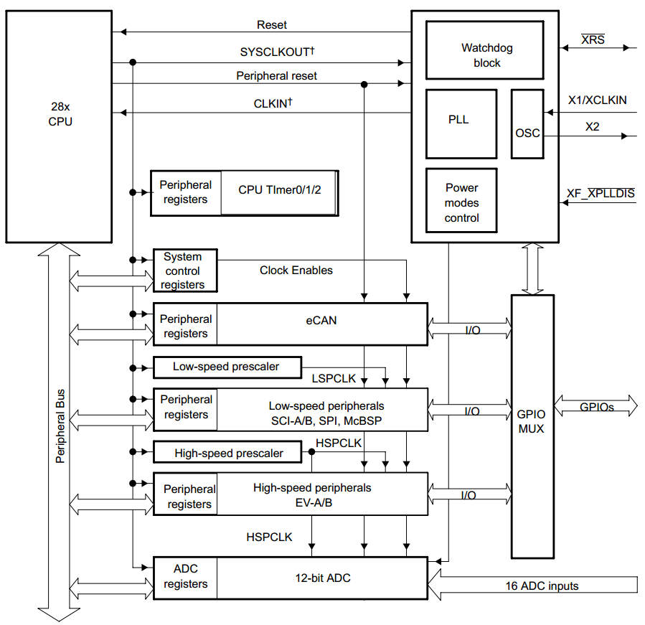
CPU工作时钟由外部晶振驱动，当前晶振频率为30Mhz

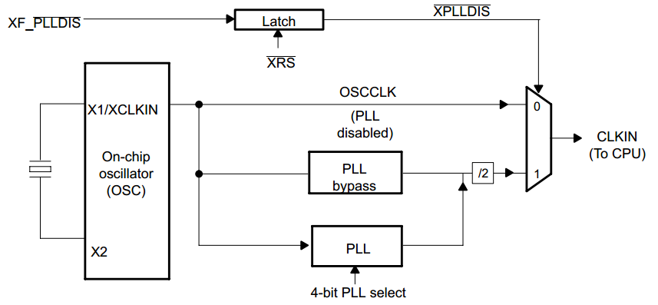

PLLCR寄存器设置为10, 系统工作始终为30*10/2=150Mhz, HSPCLK设置为75Mhz, LOSPCP设置为37.5Mhz，初始化使能串口以及SPI时钟功能
代码如下：
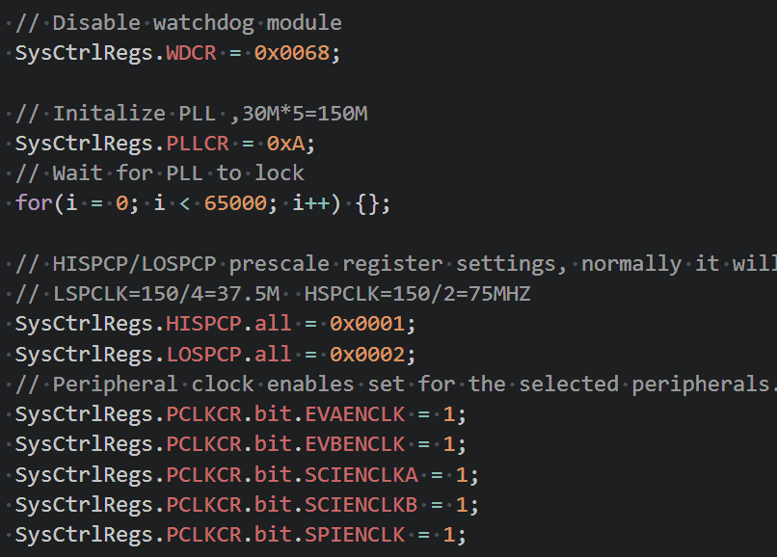

XINTF时序配置
CS0和CS1用于SRAM，FPGA扩展的内部RAM, 寄存器配置如下：
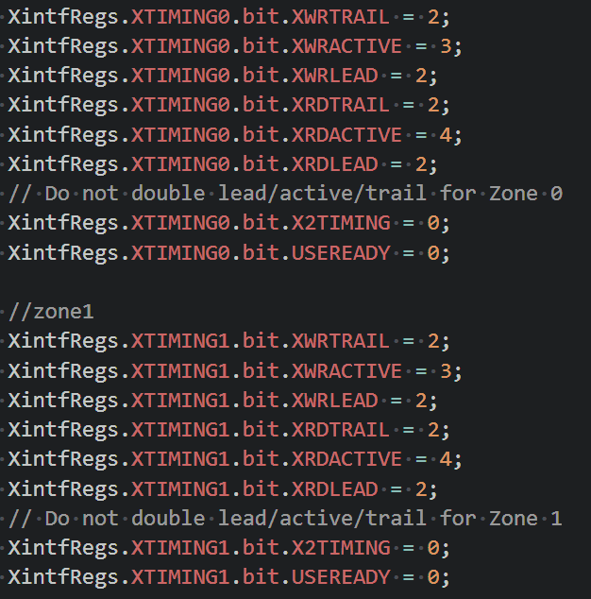
CS2用于FPGA实现的RS422控制器，IO控制器寄存器，时序配置如下：
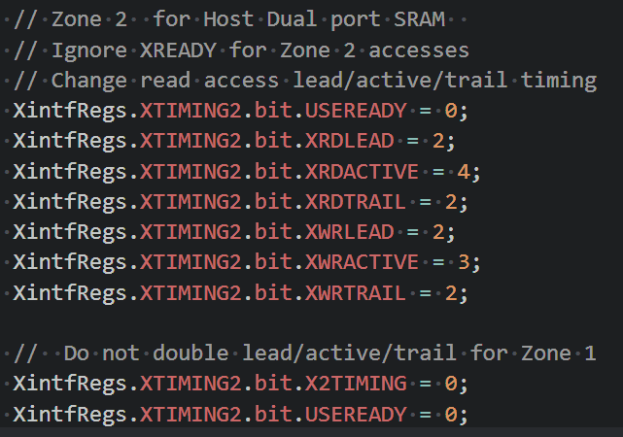

GPIO初始化
当前硬件的GPIO硬件资源分配如下:
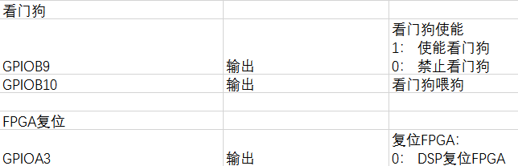
看门狗GPIO初始化代码：
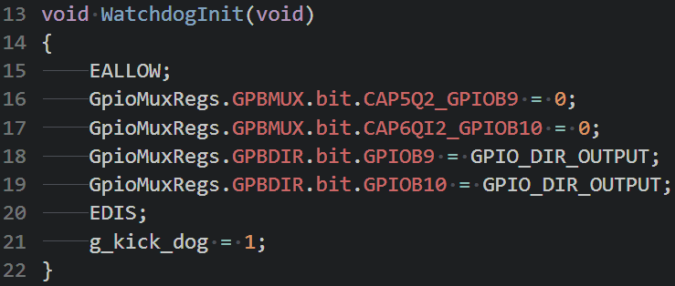
配置顺序为：
MUX寄存器配置，使能GPIO功能
设置方向寄存器
输出类型的寄存器，初始化默认值
代码如下：
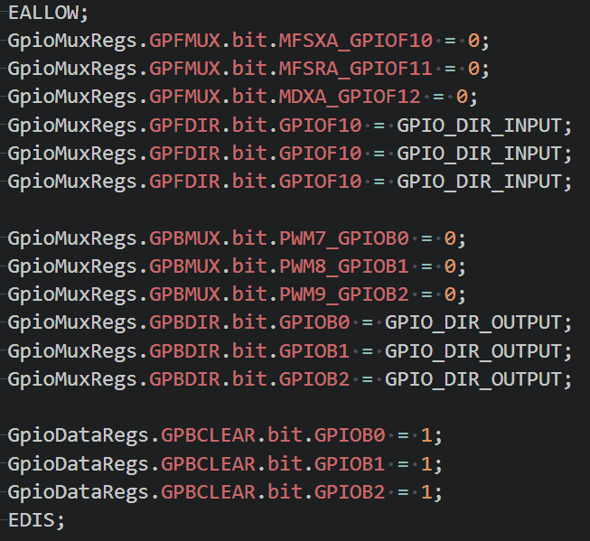

串口初始化
串口初始化顺序：
设置MUX寄存器，使能串口功能
设置串口的数据位宽，奇偶检验，速率等相关初始化设置
设置串口控制寄存器，使能串口
代码如下：
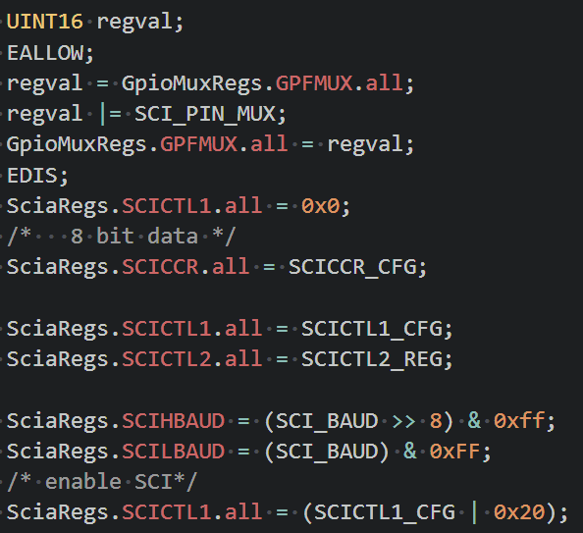

XINT初始化
使能XINT外部中断，代码如下：
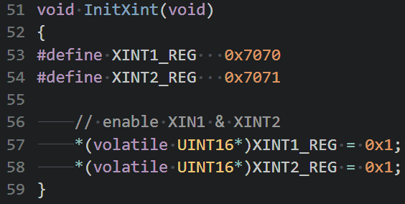

RS422驱动
RS422控制器功能由FPGA实现，软件负责提供接口供应用层进行数据收发功能
FPGA控制器的说明如下:
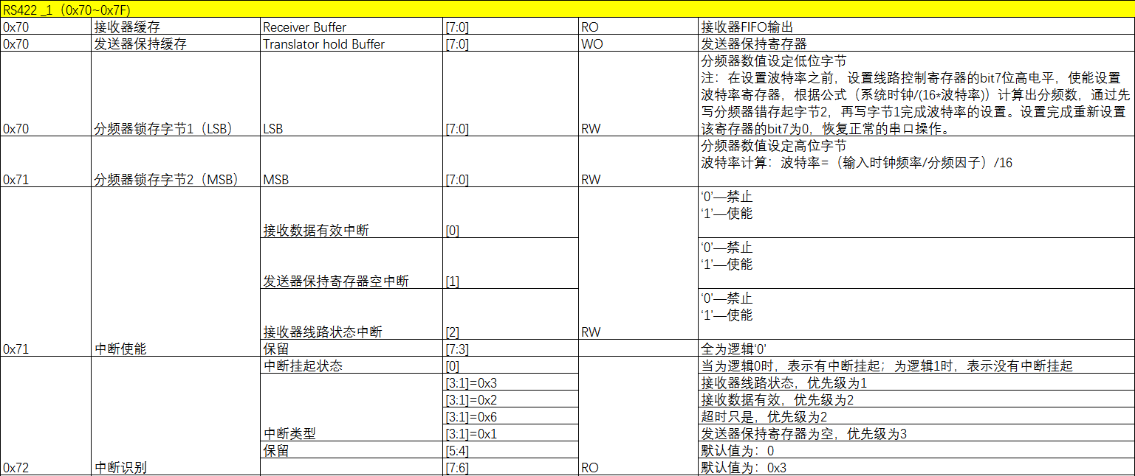
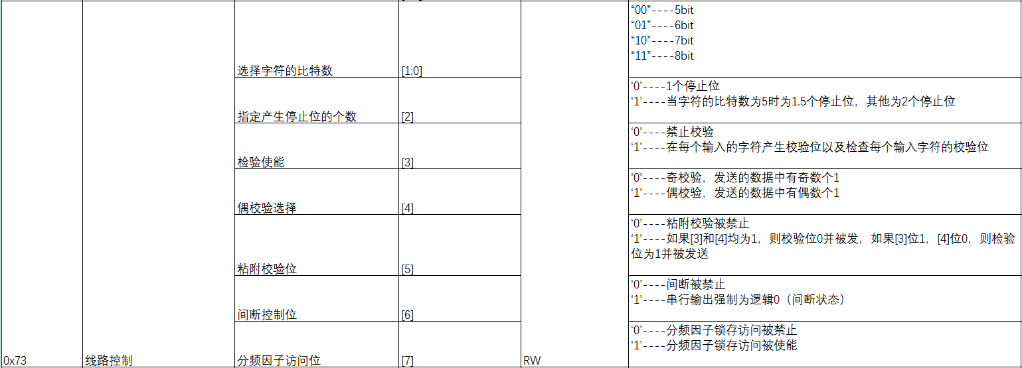
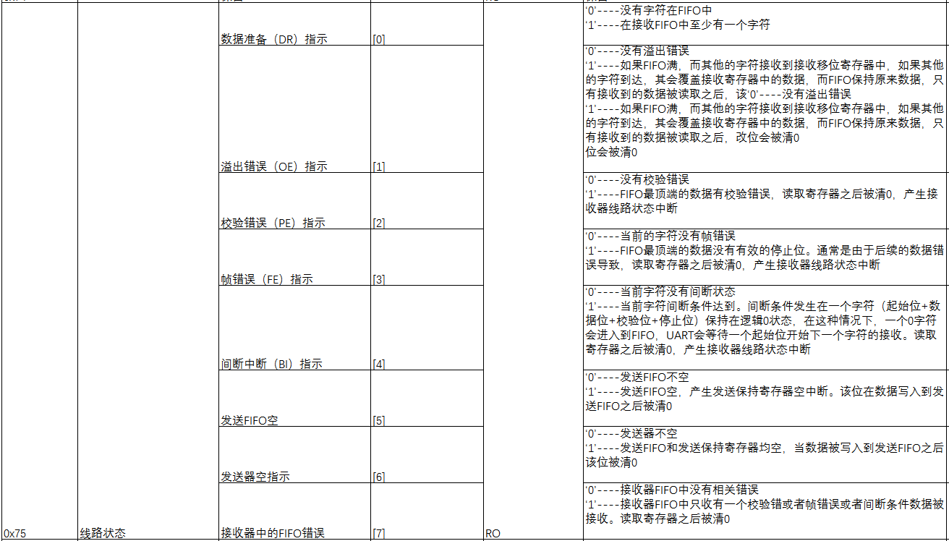
驱动将提供RS422控制器初始化接口，数据发送，数据接收功能，提供支持中断模式和轮询模式方式。
RS422控制器初始化：
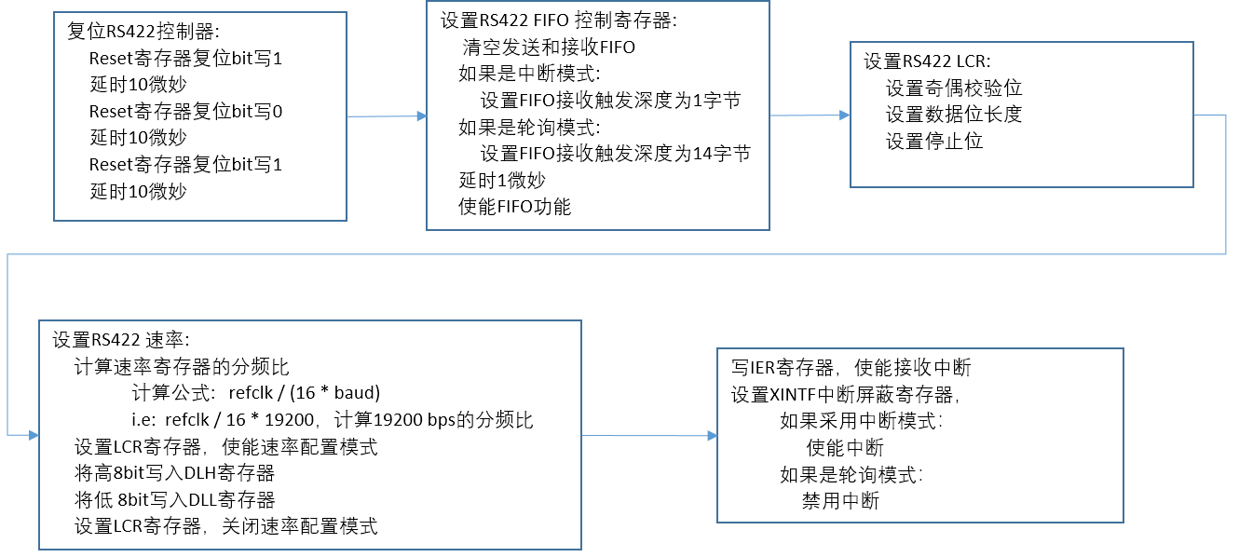

RS422数据发送的伪代码如下：判断发送的FIFO是否为空，为空就写入将发送的字符
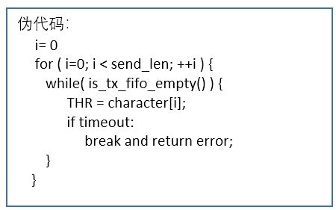
RS422接收数据的伪代码如下：
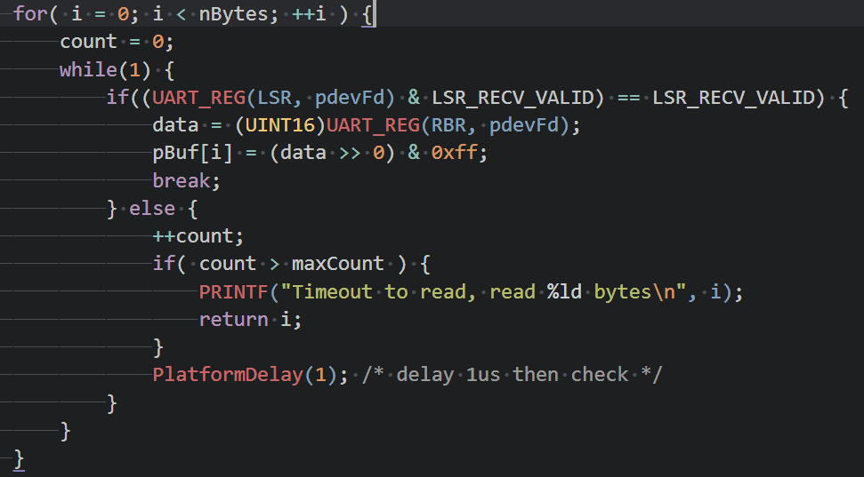

串口驱动
该驱动提供调试串口以及RS422功能，应用于控制板和显示板的消息交互。串口主要使用F2812提供的SCI模块。SCI系统框图如下：
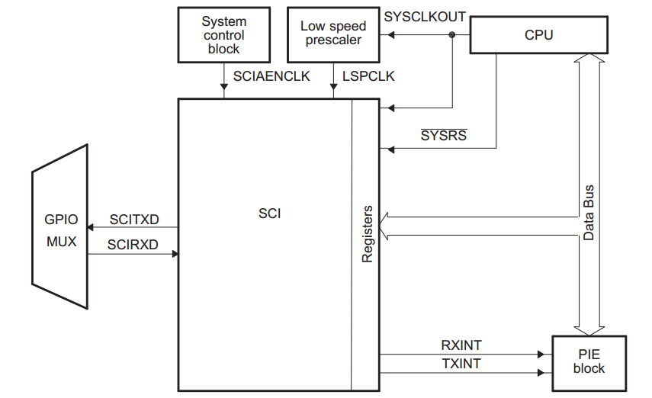
初始化流程参考5.2.1系统初始化部分，驱动将提供SCI-A/B接口的读写功能，读写功能均采用轮询模式：
串口字符发送：
首先轮询SCIRXST寄存器的TXRDY信号，如果准备好，将需要发送的字符写进SCITXBUF寄存器
串口字符获取:
轮询SCIFFRX寄存器的RXFIFST信号，如果接收FIFO不空，从寄存器SCIRXBUF读取字符

SPI驱动
SPI驱动分为DSP主机侧驱动和FPGA实现的SPI控制器驱动，其中DSP提供的SPI控制器用于访问F-RAM，提供F-RAM的读写接口，FPGA提供的SPI控制器用于访问AD/DA芯片，主机侧的SPI驱动采用SPI message消息进行交互，消息格式如下：
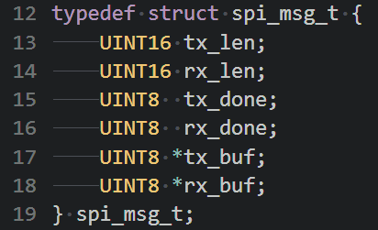
tx_len表示发送的字节数，rx_len表示接收的字节数，tx_done和rx_done分别表示消息的状态，tx_buf和rx_buf分别指向发送和接收缓冲区，SPI驱动将包括初始化和读写接口。

DSP SPI控制器驱动
初始化:
- 初始化MUX寄存器，选择SPI控制器功能
- 设置8bit数据模式
- 设置分频寄存器
- 使能SPI控制器
上述初始化部分，片选管脚设置为GPIO功能

发送数据的伪代码如下
for i < len:
if spi controller is idle:
write value to register – SPITXBUF
read back from register SPIRXBUF
接收数据的伪代码如下：
For i < len:
If spi controller is idle:
Write 0x00 to SPITXBUF
Check RX ready, if ready:
Read back from register SPIRXBUF

FPGA SPI控制器驱动
下图为FPGA SPI控制器寄存器的功能描述
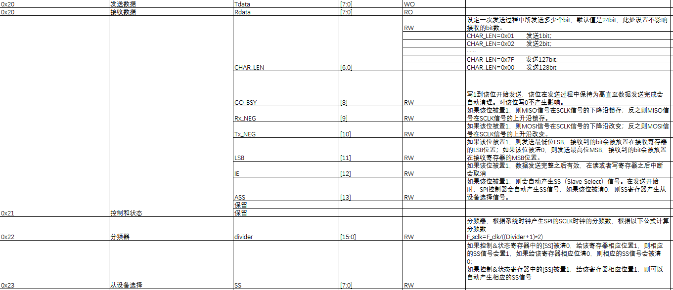
初始化：
- 复位控制器
- 设置传输速率
- 设置CS模式，传输字长，大小端，采样时序，3线4线模式

发送数据的伪代码:
For i < len:
If spi controller is idle:
Write value to register trx
Set GO busy bit of SPI go start register

接收数据的伪代码：
For i < len:
If spi controller is idle:
Transfer 0x00
Check master is idle
Read from trx register

F-RAM驱动
F-RAM型号为FM25W256，大小256Kbit，框图如下：
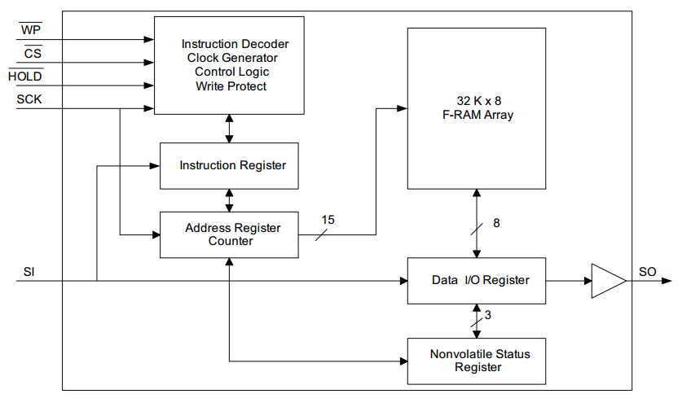
F-RAM的SPI访问时序：
写时序如下，写之前需要发送WREN命令，表示写使能：
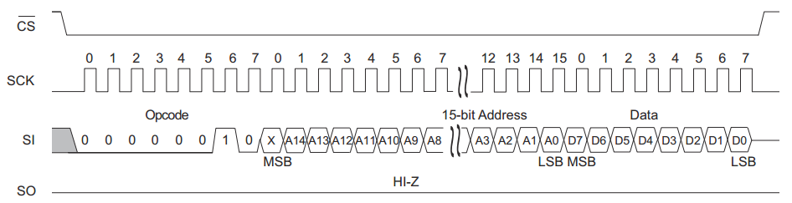
读时序如下：
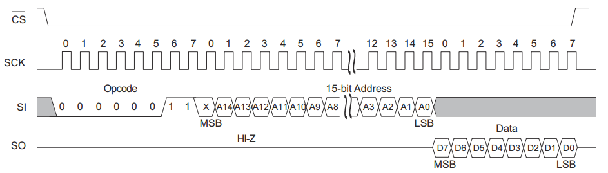
F-RAM的命令字列表:
名称 | 描述 | 命令字
WREN | 写使能 | b’0000 0110
WRDI | 写禁用 | b’0000 0100
RDSR | 读状态寄存器 | b’0000 0101
WRSR | 写状态寄存器 | b’0000 0001
READ | 读F-RAM | b’0000 0011
WRITE | 写F-RAM | b’0000 0010
驱动将提供初始化，读写F-RAM数据以及读写状态寄存器接口

AD5684驱动
AD5684用于电压输出调节，硬件设计如下图：输入参考电压为5V。
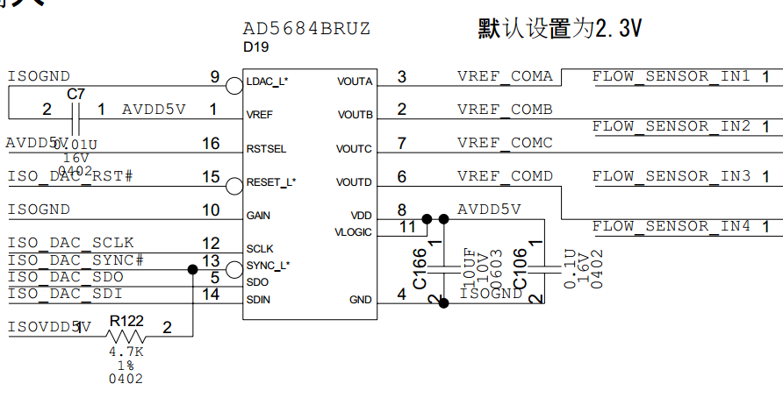
AD5684的SPI访问分为寄存器写时序和寄存器回读时序,
写寄存器的访问时序如下图
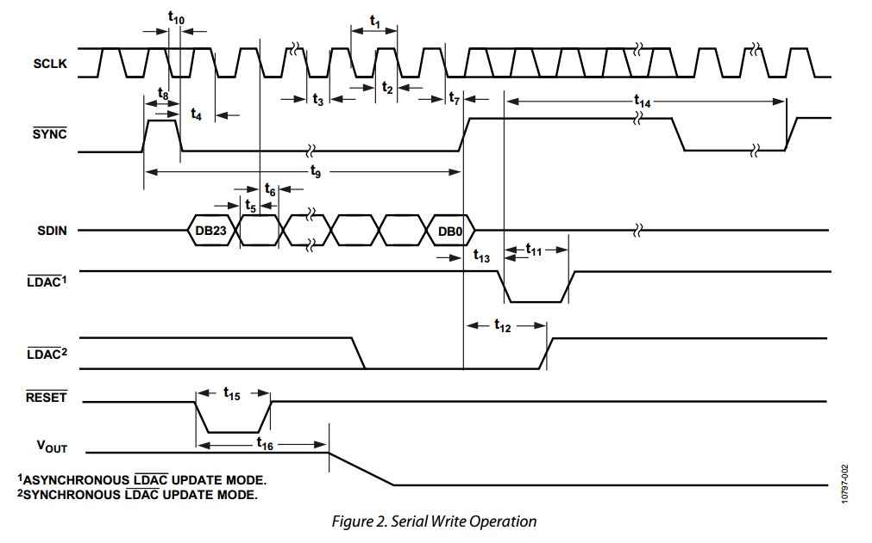
寄存器回读时序:
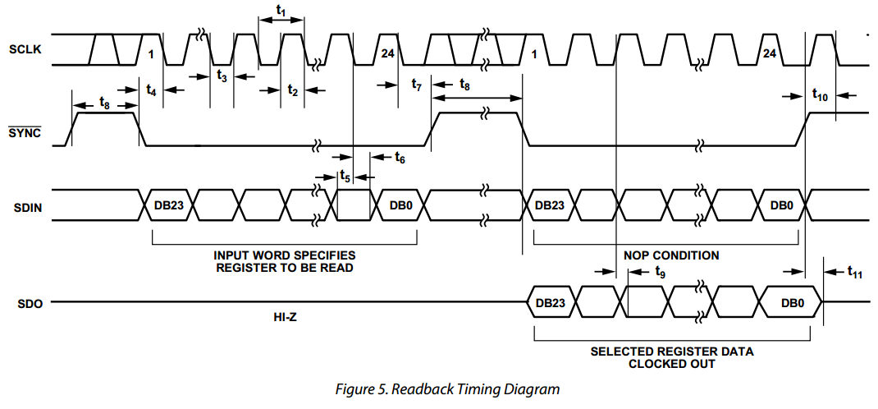
AD5684的输出计算公式：
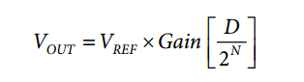
AD5684的DAC精度为12bit，在数据线上表现为下图：
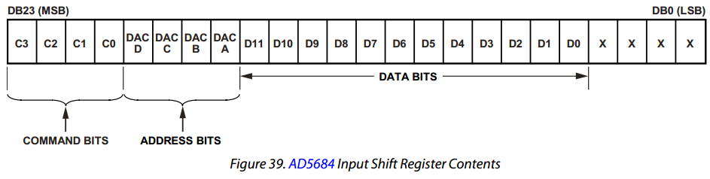
高8bit的前4bit为命令字，后4bit表示为同道号码，接下来的16bit中的前12bit为DAC值，后4bit为保留位。
命令字列表：
命令字(c3 c2 c1 c0) | 功能
0 0 0 0 | 未定义
0 0 0 1 | 写输入寄存器
0 0 1 0 | 将输入寄存器值更新到DAC寄存器
0 0 1 1 | 写并且更新到DAC寄存器
0 1 0 0 | 下电DAC
0 1 0 1 | 掩码LDAC功能
0 1 1 0 | 软复位DAC
0 1 1 1 | 保留
1 0 0 0 | 设置DCEN寄存器
1 0 0 1 | 使能回读功能
1 1 1 1 | 菊花链模式
同道列表:
同道号(D C B A) | 功能
0 0 0 1 | DAC A
0 0 1 0 | DAC B
0 1 0 0 | DAC C
1 0 0 0 | DAC D
0 0 1 1 | DAC A & B
1 1 1 1 | 所有DAC同道
初始化：
- 硬复位AD5684
- 设置SPI访问时序以及访问速率为8Mhz

ADS1248驱动
该芯片用于温度测量，根据设计采用三线制测量方法，软件通过SPI总线访问ADS1248的寄存器。
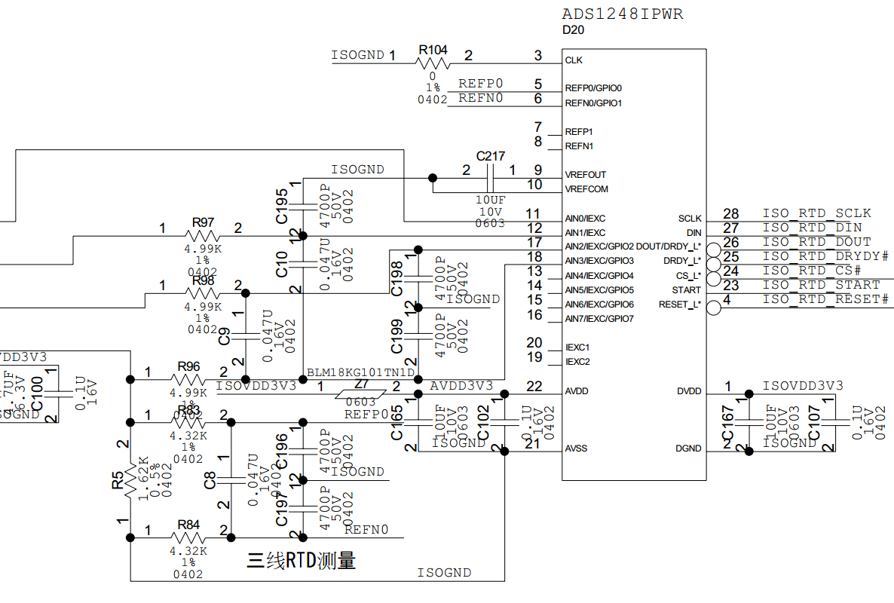

ADS1248原理框图：
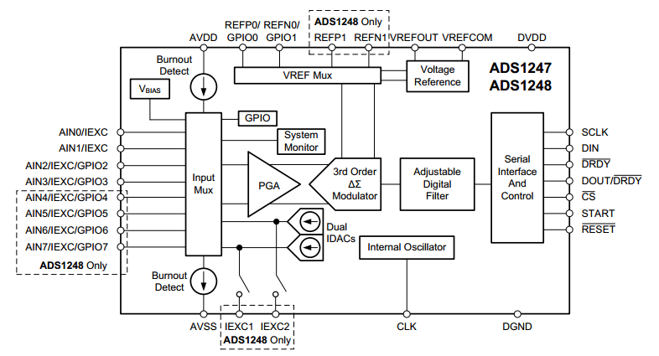
SPI访问时序：
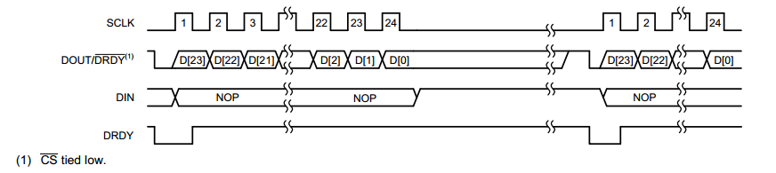
软件将根据时序提供ADS1248的初始化，寄存器读写功能

温度测量
基于ADS1248，采用单边电流驱动，三线制测量方案，测量时，采用二次测量消除热敏电阻内部走线误差。
基本参数： RTD 选择为PT100，测量精度为0.4欧姆，测量的温度范围为-55到70摄氏度，对应的电阻值为74-127欧姆
ADS1248的驱动电流设置为1mA, PGA设置为4，可测信号范围为-0.512 V-0.512V，能够满足热敏电阻的变化。
参考电阻选择1K(0.01%精度)
测量步骤：
- ADS1248初始化，ISO_RTD_ON=0关闭模拟通道
- ADS1248复位，初始化，设置IDAC1为1mA, IDAC2关闭，采样速率320sps, PGA=4
- 打开模拟通道 ISO_RTD_ON=1 IDAC1=1mA，输出使能
第一次测量：
等待信号稳定，设置AIN1和AIN2为PGA的输入，等待信号稳定，测量Vrtd
第二次测量：
选择MUXCAL为b’101，测量Vref
第三次测量 获得热敏电阻的走线阻抗Rlead3
等待信号稳定，设置AIN1和AIN3为PGA的输入，等待信号稳定，测量Vrlead
第四次测量：
选择MUXCAL为b’101，测量Vref
第五步：
关闭模拟通道，输出关闭
计算公式为：
DAC2/DAC1 = Rref/(Rrtd * GAIN * 4)
DAC2/DAC1 = Rref/(Rlead3 * GAIN * 4)
最终的计算结果为Rrtd – Rlead3

操作系统抽象层
该部分设计提供SYS/BIOS操作系统接口的封装
- 任务管理
提供任务的创建、删除、调度等基本功能
- 信号量接口
提供信号量的创建、销毁、获取、释放等基本功能
- 互斥锁接口
提供互斥锁的创建、销毁、获取、释放等基本功能
- 定时器接口
提供定时器的创建、销毁等基本功能
- 中断接口
提供中断注册功能
- 队列接口
提供消息队列的创建、销毁、发送、接收等基本功能

数据描述

数据结构以及接口说明

操作系统抽象层

任务管理

接口名称：Osal_TaskCreate()
接口描述：创建一个新的任务
输入参数：
pFunc – 任务处理函数
Name – 任务名称
Priority – 优先级
StackSize – 栈大小
Arg1 – 参数1
Arg2 – 参数2
Arg3 – 参数3
输出参数：无
返回值：新任务指针

接口名称：Osal_TaskDestroy()
接口描述：删除一个指定的任务
输入参数：
handle – 任务指针
输出参数：无
返回值：无

接口名称：Osal_TaskSelf()
接口描述：获取当前任务指针
输入参数：无
输出参数：无
返回值：任务指针

接口名称：Osal_TaskSleep()
接口描述：任务睡眠
输入参数：
delay – 休眠时间
输出参数：无
返回值：无

接口名称： Osal_TaskGetPri()
接口描述：获取任务的优先级
输入参数：
handle – 任务指针
输出参数：无
返回值：优先级

接口名称： Osal_TaskSetPri()
接口描述：设置任务的优先级
输入参数：
handle – 任务指针
priority – 优先级
输出参数：无
返回值：成功0, 其他值， 失败

接口名称： Osal_TaskYield ()
接口描述：调度新的任务
输入参数：无
输出参数：无
返回值：无

接口名称： Osal_TaskExit ()
接口描述：任务退出并删除
输入参数：无
输出参数：无
返回值：无

信号量

接口名称：Osal_SemCreate()
接口描述：创建一个新的信号量
输入参数：
count – 初始化信号量的计数
输出参数：无
返回值：信号量指针

接口名称：Osal_SemCreateBinary()
接口描述：创建一个二进制的信号量
输入参数：
count – 初始化信号量的计数
输出参数：无
返回值：信号量指针

接口名称：Osal_SemDelete()
接口描述：删除指定的信号量
输入参数：
handle –信号量指针
输出参数：无
返回值：无

接口名称：Osal_SemCount()
接口描述：获取指定的信号量的计数
输入参数：
handle –信号量指针
输出参数：无
返回值：信号量计数

接口名称：Osal_SemPend()
接口描述：等待信号量
输入参数：
handle –信号量指针
输出参数：无
返回值：无

接口名称：Osal_SemPost()
接口描述：释放信号量
输入参数：
handle –信号量指针
输出参数：无
返回值：无

接口名称：Osal_SemReset()
接口描述：复位初始化信号量
输入参数：
handle –信号量指针
count –信号量重新计数值
输出参数：无
返回值：无

互斥锁

接口名称：Osal_GateMutexPriCreate ()
接口描述：创建可中断的互斥锁
输入参数：
无
输出参数：无
返回值：互斥锁指针

接口名称：Osal_GateMutexPriEnter ()
接口描述：临界区加锁
输入参数：
Hmutexpri – 锁指针
输出参数：无
返回值：成功加锁0

接口名称：Osal_GateMutexPriLeave ()
接口描述：临界区释放锁
输入参数：
Hmutexpri – 锁指针
输出参数：无
返回值：成功释放锁0

中断注册

HANDLE Osal_InstallPIEIsr(void(*pIsrFunc)(UINT32),UINT8 intnum)
接口名称：Osal_InstallPIEIsr ()
接口描述：注册中断处理程序
输入参数：
pIsrFunc – 中断处理程序入口
intnum – 系统中断号
输出参数：无
返回值：中断处理结构体指针

void Osal_EnableIsr(UINT8 intNum)
接口名称：Osal_EnableIsr ()
接口描述：使能中断
输入参数：
intnum – 系统中断号
输出参数：无
返回值：无

void Osal_DisableIsr(UINT8 intNum)
接口名称：Osal_DisableIsr ()
接口描述：禁止中断
输入参数：
intnum – 系统中断号
输出参数：无
返回值：无

定时器

HANDLE Osal_CreateTimer(UINT8* name,UINT32 period, void(*ptimerfunc)(UINT32 ),UINT32 parameter )
接口名称：Osal_CreateTimer ()
接口描述：创建定时器
输入参数：
name – 定时器名称
period – 周期
ptimerfunc – 定时器回调函数
输出参数：无
返回值：定时器指针

void Osal_StartTimer(HANDLE timer )
接口名称：Osal_StartTimer ()
接口描述：启动定时器
输入参数：
Timer – 定时器指针
输出参数：无
返回值：无

void Osal_StopTimer(HANDLE timer )
接口名称：Osal_StopTimer ()
接口描述：停止定时器
输入参数：
Timer – 定时器指针
输出参数：无
返回值：无

全局变量说明

函数定义

软件模块函数定义

驱动层函数接口

FPGA接口模块
该驱动将提供EMIF上的读写接口
void WriteFpgaRegister( UINT32 regaddr, UINT16 regvalue)
接口名称：WriteFpgaRegister ()
接口描述：写FPGA寄存器
输入参数：
regaddr – 偏移地址
regvalue – 寄存器值
输出参数：无
返回值：无

UINT16 ReadFpgaRegister( UINT32 regaddr )
接口名称：ReadFpgaRegister ()
接口描述：读FPGA寄存器
输入参数：
regaddr – 偏移地址
输出参数：无
返回值：寄存器值

RS422接口
该驱动设计依赖于FPGA接口
代码位于文件$project/srcdir/rs422目录，头文件位于$project/incdir/hrs422
INT32 RS422Open(UINT8 chipNo, INT8 party, UINT8 stop, UINT8 data_bit, UINT32 baud)
接口名称：RS422Open ()
接口描述：初始化RS422控制器
输入参数：
chipNo – RS422控制器编号
party – 奇偶校验
stop – 停止位
data_bit – 数据位
baud – 速率
输出参数：无
返回值：OK- 表示成功， ERROR – 表示失败

INT32 RS422Close(UINT8 chipNo)
接口名称：RS422Close ()
接口描述：关闭RS422功能
输入参数：
chipNo – RS422控制器编号
输出参数：无
返回值：OK – 表示成功， ERROR-表示失败

INT32 RS422Read(UINT8 chipNo, INT8 * buf, UINT32 nBytes)
接口名称：RS422Read ()
接口描述：接收数据
输入参数：
chipNo – RS422控制器编号
buf – 接收数据缓冲区
nBytes – 指定接收长度
输出参数：无
返回值：接收的字节数

INT32 RS422Write(UINT8 chipNo, INT8 * buf, UINT32 nBytes)
接口名称：RS422Write ()
接口描述：发送数据
输入参数：
chipNo – RS422控制器编号
buf – 发送数据缓冲区
nBytes – 指定发送长度
输出参数：无
返回值：发送的字节数

DSP SPI控制器接口

代码位于文件$project/srcdir/spi目录，头文件位于$project/incdir/hspi
void HostSpiInit(void)
接口名称：HostSpiInit ()
接口描述：SPI控制器初始化
输入参数：无
输出参数：无
返回值：无

void HostSpiAssertCS (void)
接口名称：HostSpiAssertCS ()
接口描述：使能CS片选信号
输入参数：无
输出参数：无
返回值：无

void HostSpiDeassertCS (void)
接口名称：HostSpiDeassertCS ()
接口描述：无效CS片选信号
输入参数：无
输出参数：无
返回值：无

void HostSpiReset (void)
接口名称：HostSpiReset ()
接口描述：复位SPI控制器
输入参数：无
输出参数：无
返回值：无

int IsMasterTXIdle (UINT32 timeout)
接口名称：IsMasterTXIdle ()
接口描述：判断控制器发送是否空闲
输入参数：
timeout - 超时时间
输出参数：无
返回值：1 空闲 0 忙

int IsMasterRXReady (UINT32 timeout)
接口名称：IsMasterRXReady ()
接口描述：判断控制器接收是否完备
输入参数：
timeout - 超时时间
输出参数：无
返回值：1 完备 0 超时

void HostSpiXferWrite (spi_msg_t *spi_msg)
接口名称：HostSpiXferWrite ()
接口描述：传输spi_msg用于发送
输入参数：
spi_msg - 即将传输的SPI消息内容
输出参数：无
返回值：0 成功 -1 失败

void HostSpiXferRead (spi_msg_t *spi_msg)
接口名称：HostSpiXferRead ()
接口描述：传输spi_msg用于接收数据
输入参数：
spi_msg - 即将传输的SPI消息内容
输出参数：无
返回值：0 成功 -1 失败

int HostSpiSetupXfer(spi_msg_t *spi_msg)
接口名称：HostSpiSetupXfer ()
接口描述：spi消息分片并实现数据的收发功能
输入参数：
spi_msg - 即将传输的SPI消息内容
输出参数：无
返回值：0 成功 -1 失败

int HostSpiXferMsg(spi_msg_t *spi_msg)
接口名称：HostSpiXferMsg ()
接口描述：调用HostSpiSetupXfer
输入参数：
spi_msg - 即将传输的SPI消息内容
输出参数：无
返回值：0

int HostSpiXfer(UINT8* tx_buf, UINT16 tx_len, UINT8* rx_buf, UINT16 rx_len)
接口名称：HostSpiXfer ()
接口描述：构造spi_msg并调用HostSpiXferMsg进行消息传输
输入参数：
tx_buf – 发送缓冲区
tx_len – 传输的字节数
rx_buf – 接收数据缓冲区
rx_len – 接收的字节数
输出参数：无
返回值：0

int HostSpiRead(UINT8* buffer, UINT16 length)
接口名称：HostSpiRead ()
接口描述：读取指定长度的数据
输入参数：
buffer – 发送缓冲区
length –字节数
输出参数：无
返回值：0

int HostSpiWrite(UINT8* buffer, UINT16 length)
接口名称：HostSpiWrite ()
接口描述：发送指定长度的数据
输入参数：
buffer – 发送缓冲区
length –字节数
输出参数：无
返回值：0

FPGA SPI控制器接口
代码位于文件$project/srcdir/spi目录，头文件位于$project/incdir/hspi
void InitFpgaSpiData(void)
接口名称：InitFpgaSpiData ()
接口描述：初始化全局数据
输入参数：无
输出参数：无
返回值：无

INT32 FpgaSpiConfig(UINT8 chan , S_SPI_CFG_TYPE spicfg)
接口名称：FpgaSpiConfig ()
接口描述：初始化控制器配置
输入参数：
chan – SPI控制器编号
spicfg – SPI控制配置参数
输出参数：无
返回值：0

INT32 IsMasterIdle(UINT8 chan, UINT32 timeout)
接口名称：IsMasterIdle ()
接口描述：控制器是否准备完备
输入参数：
chan – SPI控制器编号
timeout – 超时时间
输出参数：无
返回值：0 – 超时忙 1 – 控制器空闲

void FpgaSpiTransChar(UINT8 chan, UINT8 obj)
接口名称：FpgaSpiTransChar ()
接口描述：控制器发送一个字符
输入参数：
chan – SPI控制器编号
obj – 传输的字符值
输出参数：无
返回值：无

INT32 FpgaSpiWrite(UINT8 chan , UINT8 *sendbuffer, UINT8 sendlen)
接口名称：FpgaSpiWrite ()
接口描述：控制器发送指定长度的数据
输入参数：
chan – SPI控制器编号
sendbuffer– 发送缓冲区
sendlen – 传输的字节数
输出参数：无
返回值：0 – 成功， 其他值 – 失败

INT32 FpgaSpiWriteRead(UINT8 chan , UINT8 *sendbuffer, UINT8 sendlen , UINT8 *readbuffer , UINT8 readlen)
接口名称：FpgaSpiWriteRead ()
接口描述：先发送再接收
输入参数：
chan – SPI控制器编号
sendbuffer– 发送缓冲区
sendlen – 传输的字节数
readbuffer – 接收缓冲区
readlen – 读取的字节数
输出参数：无
返回值：0 – 成功， 其他值 – 失败

INT32 FpgaSpiRead(UINT8 chan, UINT8 *readbuffer, UINT8 readlen)
接口名称：FpgaSpiRead ()
接口描述：控制器读取指定长度的数据
输入参数：
chan – SPI控制器编号
readbuffer– 发送缓冲区
readlen – 传输的字节数
输出参数：无
返回值：0 – 成功， 其他值 – 失败

void FpgaSpiCs (UINT8 chan, UINT8 chipsel)
接口名称：FpgaSpiCs ()
接口描述：控制器片选控制
输入参数：
chan – SPI控制器编号
chipsel – 片选信号控制
输出参数：无
返回值：无

F-RAM驱动接口
F-RAM调用DSP 的SPI驱动层接口来实现寄存器的读写，接口如下：
代码位于文件$project/srcdir/fram目录，头文件位于$project/incdir/hfram
int FRAMInit(void)
接口名称：FRAMInit ()
接口描述：初始化控制器配置
输入参数：无
输出参数：无
返回值：0

UINT8 FRAMReadByte(UINT16 addr)
接口名称：FRAMReadByte ()
接口描述：从F-RAM指定位置读取一个字节
输入参数：
addr – 指定的地址
输出参数：无
返回值：F-RAM指定地址的内容

UINT8 FRAMReadSR(void)
接口名称：FRAMReadSR ()
接口描述：读取状态寄存器
输入参数：
无
输出参数：无
返回值：F-RAM状态寄存器

int FRAMWriteByte(UINT16 addr, UINT8 val)
接口名称：FRAMWriteByte ()
接口描述：往F-RAM指定位置写入一个字节
输入参数：
addr – 指定的地址
val – 写入的值
输出参数：无
返回值：0

int FRAMReadBlock(UINT16 addr, UINT8* buffer, UINT16 length)
接口名称：FRAMReadBlock ()
接口描述：读取F-RAM数据块
输入参数：
addr – 指定的地址
buffer – 缓冲区存储读取的数据
length – 读取的字节数
输出参数：buffer – 数据缓冲区
返回值：0

int FRAMWriteBlock(UINT16 addr, UINT8* buffer, UINT16 length)
接口名称：FRAMWriteBlock ()
接口描述：写入F-RAM数据块
输入参数：
addr – 指定的地址
buffer – 缓冲区存储将写入的数据
length – 写入的字节数
输出参数：无
返回值：0

UART接口
接口名称：SciaRx_Ready ()
接口描述：判断SCI-A接收状态
输入参数：
输出参数：无
返回值：1- 表示接收有数据， 0 – 表示没有数据

接口名称：SciaTx_Ready ()
接口描述：判断SCI-A发送状态
输入参数：
输出参数：无
返回值：1- 表示发送空闲 0– 表示发送忙状态

接口名称：ScibRx_Ready ()
接口描述：判断SCI-A接收状态
输入参数：
输出参数：无
返回值：1- 表示接收有数据， 0 – 表示没有数据

接口名称：ScibTx_Ready ()
接口描述：判断SCI-A发送状态
输入参数：
输出参数：无
返回值：1- 表示发送空闲 0– 表示发送忙状态

接口名称：UartCharPut ()
接口描述：发送字符到SCI-A
输入参数：
byteTx – 将发送的字符
输出参数：无
返回值：无

接口名称：UartCharPut_B ()
接口描述：发送字符到SCI-B
输入参数：
byteTx – 将发送的字符
输出参数：无
返回值：无

接口名称：UartGetc ()
接口描述：从SCI-A接收一个字符
输入参数：
无
输出参数：无
返回值：接收到的字符

接口名称：UartGetc_B ()
接口描述：从SCI-B接收一个字符
输入参数：
无
输出参数：无
返回值：接收到的字符

AD5684接口

UINT8 AD568X_Init(UINT8 ad568x)
接口名称：AD568X_Init ()
接口描述：初始化AD5684
输入参数：
Ad568x – 器件型号
AD5684 12bit DAC
输出参数：无
返回值：0

void AD568X_PowerMode(UINT8 channel, UINT8 pwrMode)
接口名称：AD568X_PowerMode ()
接口描述：下电AD5684某一路DAC
输入参数：
channel – 同道号
AD568X_ADDR_DAC_A
AD568X_ADDR_DAC_B
AD568X_ADDR_DAC_C
AD568X_ADDR_DAC_D
pwrMode – 模式
AD568X_PD_NORMAL 正常操作
AD568X_PD_1K 1K欧姆接地
AD568X_PD_100K 100K欧姆接地
AD568X_PD_3STATE 三态
输出参数：无
返回值：无

UINT16 AD568X_ReadBack(UINT8 dacChannelAddr)
接口名称：AD568X_ReadBack ()
接口描述：回读指定同道的DAC
输入参数：
dacChannelAddr – 同道号
AD568X_ADDR_DAC_A
AD568X_ADDR_DAC_B
AD568X_ADDR_DAC_C
AD568X_ADDR_DAC_D
输出参数：无
返回值：DAC值

float AD568X_SetVoltage(UINT8 channel, float outputVoltage, float vRef)
接口名称：AD568X_SetVoltage ()
接口描述：设置指定同道的输出电压
输入参数：
channel – 同道号
AD568X_ADDR_DAC_A
AD568X_ADDR_DAC_B
AD568X_ADDR_DAC_C
AD568X_ADDR_DAC_D
outputVoltage – 输出电压值
vRef – 参考电压值
输出参数：无
返回值：电压值

ADS1248接口
int ADS124S08_Init(void)
接口名称：ADS124S08_Init ()
接口描述：初始化ADS1248
输入参数：无
输出参数：无
返回值：0

UINT8 ADS124S08_ReadReg(UINT8 regnum)
接口名称：ADS124S08_ReadReg ()
接口描述：读取ADS1248寄存器
输入参数：
regnum – 寄存器偏移
输出参数：无
返回值：寄存器值

void ADS124S08_WriteReg(UINT8 regnum, UINT8 data)
接口名称：ADS124S08_WriteReg ()
接口描述：写ADS1248寄存器
输入参数：
regnum – 寄存器偏移
data – 写入值
输出参数：无
返回值：无

void ADS124S08_SendCmd(UINT8 op_code)
接口名称：ADS124S08_SendCmd ()
接口描述：发送命令给ADS1248
输入参数：
opcode – 命令
输出参数：无
返回值：无

int ADS124S08_ReadDate(UINT8 *dStatus, UINT8 *dData, UINT8 *dCRC)
接口名称：ADS124S08_ReadDate ()
接口描述：回读ADS1248
输入参数：
无
输出参数：dStatus – 状态字
dData – 3字节数据
dCRC – CRC校验
返回值：0

void ADS1248_SetInputChan(UINT8 pChan, UINT8 nChan)
接口名称：ADS1248_SetInputChan ()
接口描述：设置P/N同道
输入参数：
pChan – P通道选择
nChan – N通道选择
输出参数：无
返回值：无

void ADS1248_SetPGAGainAndDataRate(UINT8 pgaGain, UINT8 dataRate)
接口名称：ADS1248_SetPGAGainAndDataRate ()
接口描述：设置增益和采样速率
输入参数：
pgaGain – 设置PGA增益
dataRate – 采样速率选择
输出参数：无
返回值：无

void ADS1248_SetIDAC(UINT8 idac1, UINT8 idac2, UINT8 idacImage)
接口名称：ADS1248_SetIDAC ()
接口描述：恒流源设置
输入参数：
idac1 – 恒流源1或者关闭
idac2 – 恒流源2或者关闭
idacImage – 恒流源输出电流
输出参数：无
返回值：无

void ADS1248_SetReference(UINT8 intRefOff, UINT8 refSel)
接口名称：ADS1248_SetReference ()
接口描述：设置内部参考和外部参考
输入参数：
intRefOff – 内部参考或者关闭
refSel – 外部参考选择
输出参数：无
返回值：无

void ADS1248_SetMuxCal(UINT8 val)
接口名称：ADS1248_SetMuxCal ()
接口描述：校准功能选择
输入参数：
val – 校准功能设置
输出参数：无
返回值：无

温度测量

UINT8 TempSelfCalibration(void)
接口名称：TempSelfCalibration ()
接口描述：ADS1248自校准
输入参数：
无
输出参数：无
返回值：0 –成功 1 -失败

int TempMeasInit(void)
接口名称：TempMeasInit ()
接口描述：温度测量初始化，设置PGA，采样速率，恒流源等参数
输入参数：
无
输出参数：无
返回值：0 –成功 1 -失败

int TempMeasStart(void)
接口名称：TempMeasStart ()
接口描述：触发温度测量
输入参数：
无
输出参数：无
返回值：0

int TempMeasStop(void)
接口名称：TempMeasStart ()
接口描述：停止温度测量
输入参数：
无
输出参数：无
返回值：0

int IsTempMeasReady(void)
接口名称：IsTempMeasReady ()
接口描述：温度测量是否完成
输入参数：
无
输出参数：无
返回值：1 – 完成 0 – 超时未完成

UINT32 TempGetMeasData(void)
接口名称：TempGetMeasData ()
接口描述：获取采样的DAC值
输入参数：
无
输出参数：无
返回值：采样的DAC值

float TempMeasCalibration(void)
接口名称：TempMeasCalibration ()
接口描述：校准并且采数计算热敏电阻值
输入参数：
无
输出参数：无
返回值：热敏电阻值

操作系统抽象层函数接口
功能实现在目录: \SRCDIR\mid\

原子锁
typedef struct sys_atomic_t
{
ATOMIC_ID a_lock; /* atomic lock */
unsigned int key;
} sys_atomic_t;
原子变量创建
sys_atomic_t* sys_atomic_create(void);
原子锁加锁
int sys_atomic_lock(sys_atomic_t* sys_atomic);
原子锁释放
int sys_atomic_unlock(sys_atomic_t* sys_atomic);

任务
创建新任务
int taskSpawn(const char*name, int priority, int ssize, TASK_ENTRY entry, int arg0, int arg1, int arg2, int arg3, int arg4, int arg5, int arg6, int arg7, int arg8, int arg9);
任务睡眠，提供两个兼容不同的代码实现
void task_delay(unsigned int ms);
void taskDelay(unsigned int ms);

信号量
typedef struct sys_sem_t {
SEM_ID sem;
} sys_sem_t;
信号量创建
sys_sem_t* sys_sem_create(void);
信号量等待
int sys_sem_wait(sys_sem_t *sys_sem);
信号量释放
int sys_sem_post(sys_sem_t *sys_sem);
信号量销毁
void sys_sem_destroy(sys_sem_t *sys_sem);

互斥锁
typedef struct sys_mutex_t {
MUTEX_ID mutex;
int key;
} sys_mutex_t;
互斥锁创建
sys_mutex_t* sys_mutex_create(void);
互斥锁加锁
int sys_mutex_lock(sys_mutex_t* sys_mutex);
互斥锁释放
int sys_mutex_unlock(sys_mutex_t* sys_mutex);
互斥锁销毁
void sys_mutex_destroy(sys_mutex_t* sys_mutex);

定时器
系统定时器初始化
int sys_timer_init(void);
获取当前jiffies计数
unsigned long long get_current_jiffies(void);
获取jiffies差值
unsigned long long jiffies_diff(unsigned long long pre_jiffies);
增加定时器
timer_info_t* sys_add_timer(unsigned long long period, int repeat, TIMER_FUNC timer_cb, unsigned int arg);
删除定时器
int sys_del_timer(timer_info_t* timer);
系统定时器创建
sys_timer_t* sys_timer_create(int period, TIMER_FUNC timer_entry);
系统定时器销毁
void sys_timer_destroy(sys_timer_t *sys_timer);
定时器命令行初始化
int timer_cmd_init(void);

队列
创建队列
sys_queue_t* sys_queue_create(void);
往队列塞数据
int sys_enqueue(sys_queue_t* sys_q, void* item);
从队列取出数据
void* sys_dequeue(sys_queue_t* sys_q);
队列是否为空
int is_sys_queue_empty(sys_queue_t* sys_q);
销毁队列
void sys_queue_destroy(sys_queue_t* sy_q);

中断管理
硬件中断禁用
unsigned int sys_hwi_disable(void);
硬件中断使能
void sys_hwi_restore(unsigned int key);

接口设计

用户接口

硬件接口
空

软件接口

规范接口

非规范接口

可靠性设计

软件
容错设计
自动诊断自动修复
检查输入数据的数据类型,防止操作失误
模块调用时检查参数的合法性,控制事故蔓延
降低模块之间的耦合度,简化软件的复杂性,实现信息隐蔽

硬件
冗余设计
热设计
降额设计

安全性设计

堵转与恢复

过流保护

温度保护

过放保护

参考资料
1 MICROCHIP <RN4020 Bluetooth Low Energy Module User’s Guide >
2 MICROCHIP <PIC16LF1936 Data Sheet >

